1. 如果要设计浴室防水条，要在装修阶段考虑吗？例如：

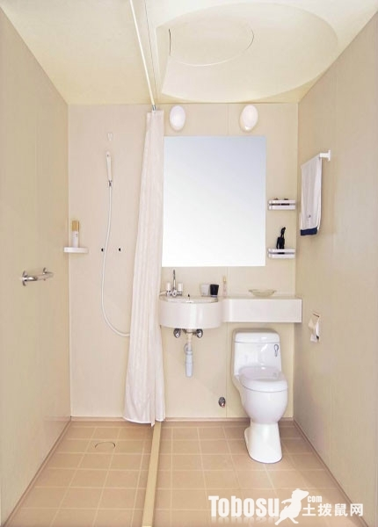

结论：

棱方圆：也叫门槛石，装修阶段安装

1. 浴室设置高低位好不好？要在装修阶段考虑吗？

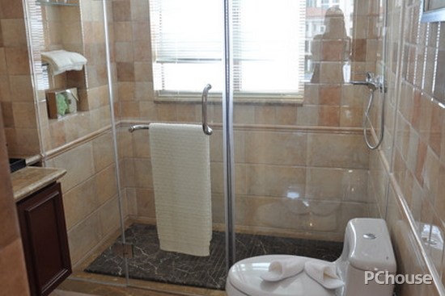

结论：

众臣：可以，建议在装修期间安装，不建议后期在上面加装。

棱方圆：装修阶段安装

1. 浴室附近墙壁开孔，放置沐浴露等，可行？如上图。

结论：

众臣：不建议，成本高，工人不想搞，别墅才这么搞。

1. 客厅、饭厅不吊顶，还有什么设计方案？例如打石膏线，设置壁灯向上照，令客厅、饭厅也比较好看？例如

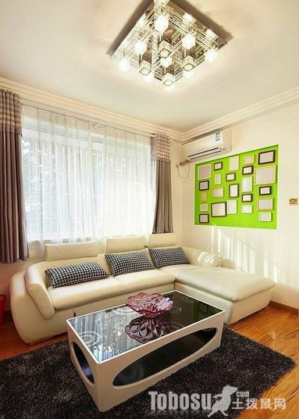

1. 如果过道吊顶，客厅饭厅不吊顶，会不会不协调？

结论：不清楚，应该不会

1. 主人房床头设置壁灯，向上照，例如：

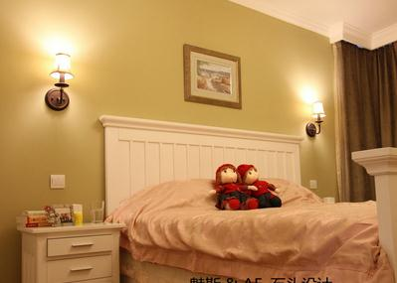

结论：

众臣：好

1. 厨房的台面工作灯（例如：厨房壁柜的下方装上小灯），以免晚上切菜洗碗看不清。

结论：预留插座即可；部分高档橱柜壁柜下方自带工作灯。

1. 阳台设置拖把池相应的龙头、下水位，尽量设置在边角位

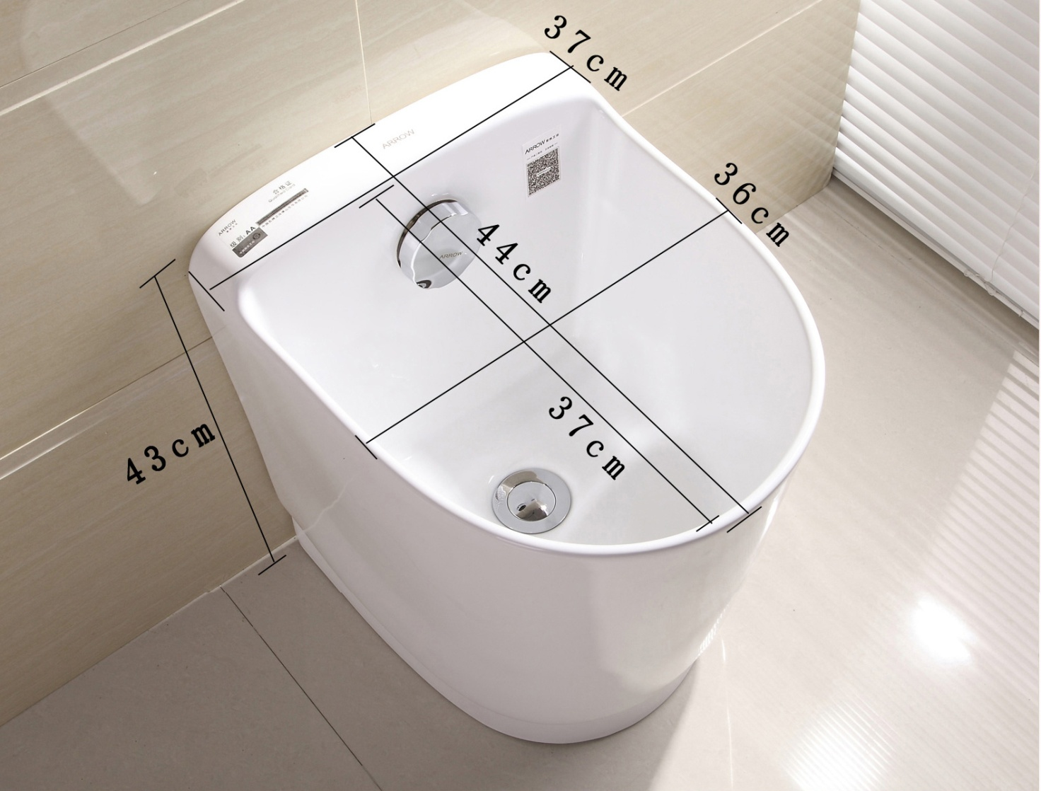

结论：执行。

1. 鞋柜放鞋地方做成向下斜，怕纵深不够

结论：执行。

1. 长跨度水管在始端设置开关，防止以后爆管

结论：采用分水器。

1. 推拉门的轨道不从地面凸起，齐平地面，避免绊脚

结论：可以选购轨道在上方的推拉门。

1. 下水道隔音。装修后下水道会不会被覆盖？如果会，那么装修前要做下水道隔音？

结论：会用水泥覆盖并贴瓷片，要在装修前做下水道隔音（用隔音棉）。

1. 封了自带烟道口，重新设计往外烟道，可行？

结论：

众臣：一般物业不准另开出口，而且至今没有发生过烟道气味倒灌现象

1. 设计打火锅的插座（例如地插）是否有必要?

结论：

众臣：有，而且要买好的，100多块全铜的，建议大厅茶几下面也设置1个，如果喜欢喝茶的话。

1. 面对里面，过道始端右上角部署1个插座和2个网口（1个面板），下面部署1个开关控制该插座；过道尽头左上角部署1个插座，下面部署1个开关控制该插座。（用于全屋覆盖wifi）

结论：执行。但不设计下面开关，以免误关。用带开关插座，站凳子上进行开关。

1. 蹲便器、坐便器旁边设计水龙头；蹲便器暂时不装水箱，但要预留管

结论：要设计水龙头。蹲便器建议装水箱，单留管会有味道。

1. 有没有入门口全身镜方案？

结论：

1. 瓷砖、瓷片阳角有无特殊处理？瓷片可磨45度？瓷砖不可磨？如果瓷砖不可磨有无其它处理方案？

结论：

1. 因为铺地砖后，地面升高，会影响高度判定吗？例如开关插座、出入水口原定位置

结论：

1. 有没有鞋柜、衣柜、酒柜等木工样板看？

结论：

1. 厨房橱柜自购？什么时候开始着手？如何与装修过程衔接？

结论：

1. 门自购？什么时候开始着手？如何与装修过程衔接？

结论：

1. 各方面的保修期：电路、水路、防水、吊顶等等？

结论：

1. 装修公司网线牌子？自购是否可行？装修公司电视线牌子？自购是否可行？装修公司电话线牌子？自购是否可行？

结论：

1. 电话线部署几个点？电视线部署几个点？现在人们还多点部署电话线和电视线吗？

结论：

1. 厨房落地窗装修公司包不包？客房窗口装修公司包不包？

结论：

1. 防盗网装修后再做行不行？

结论：

1. 弱电箱是否能自购，安装位置？并确认选定的尺寸(500\*600)是否能安装？

结论：

1. 强电箱是否能自购，安装位置？并确认选定的尺寸是否能安装？

结论：

1. 电线、底盒、套线管、水管的品牌？

结论：

1. 防水材料品牌？

结论：

1. 是否预留改用空气能热水器的水电接口？

结论：

1. 什么时候做闭水测试？

结论：

1. 有没有接地线，有无真正起作用？

结论：

1. 主卫电热水器如何部署？

结论

1. 冷热水口一般相距多少？

结论：

1. 有无楼宇对讲系统？如何部署？

结论

1. 卫生间、厨房防水是否做到顶？

结论

1. 主人房空调内外机如何走线？

结论

1. 大厅空调插座如何部署？铜管如何走？

结论：

1. 合同有体现水电施工规范的内容吗？

结论：

1. 窗户，门等是否除去计算人工面积，例如：贴砖、刷油的人工费？

结论：

1. 装118插座怎么收费？

结论：

1. 鉴于位置尴尬，客厅是否应该预留2个插座，以便于客厅空调灵活摆放？

结论：

1. 如果真合作，有什么图纸给我们？可以给电子文档？

结论：

1. 卫生间吊顶、铺装后，大约剩多少高度？

结论：

棱方圆：2.4m

1. 如果放在电视柜方向，大厅空调要预埋管？

结论：

--------------------------------------(华丽分割线)-----------------------------------------

以下不需要对外沟通，自己决定：

1. 设置2层窗帘，薄厚各一层
2. 设置玻璃护栏，例如：

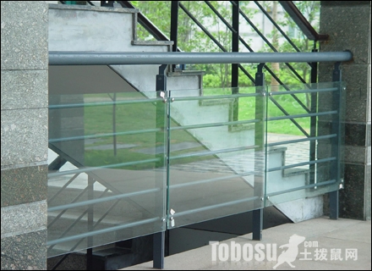

1. 放洗衣机的阳台上做个小柜子，方便放一些杂物，如洗衣粉之内的杂物。既美观又实用